Gestione dell'organizzazione di un congresso

Diario

**Lavori Svolti**

Nella giornata lavorativa di oggi, ho continuato con l’implementazione dell’applicativo web.

Per prima cosa ho risolto l’errore che mi restituiva mysql dall’importazione dal file csv relativo ai consiglieri. Il metodo per ovviare il problema è stato quello di dividere i due file csv la lista di consiglieri, in uno ci ho inserito quella righe che mi causavo problemi e nell’altro i dati restanti. Facendo così è stato risolto il tutto.

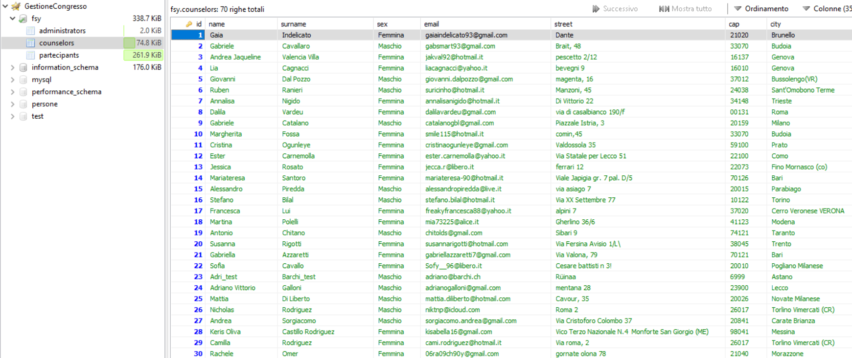

Questa è la tabella dei consiglieri presenti su mysql, contenete i dati dei consiglieri.

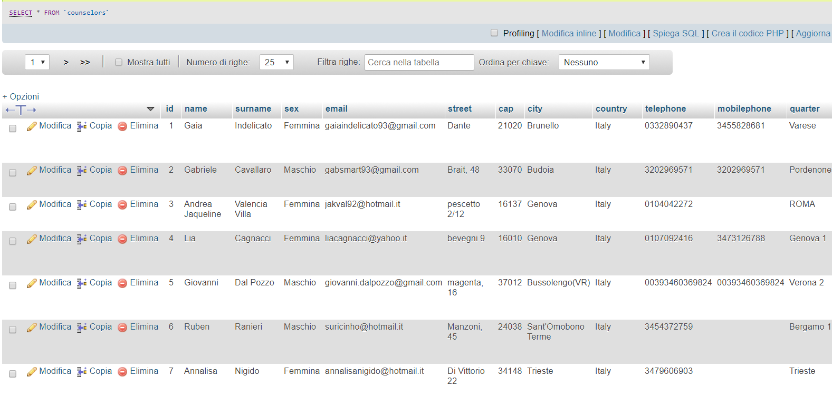

In seguito ho importato la tabella su PhpMyAdmin, in modo da poterci lavorare su web.

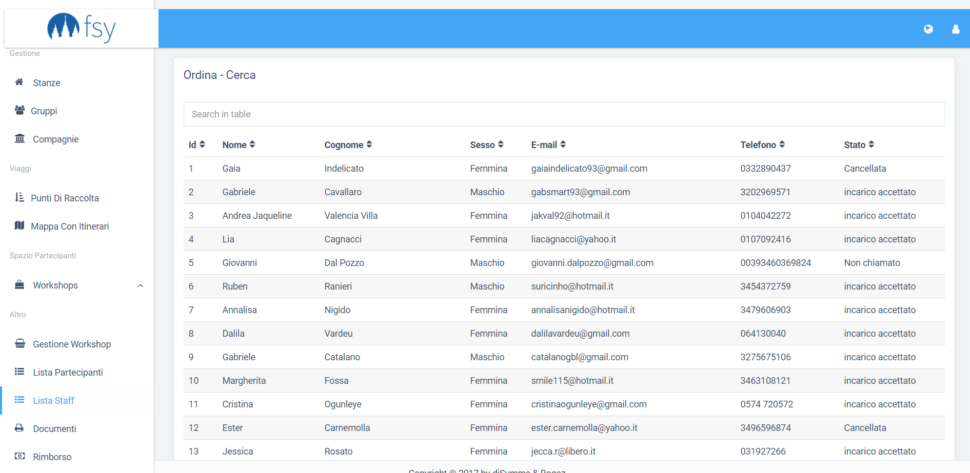

Sul sito è presente la lista di tutti i consiglieri, il procedimento che ho seguito è lo stesso per quello dei partecipanti.

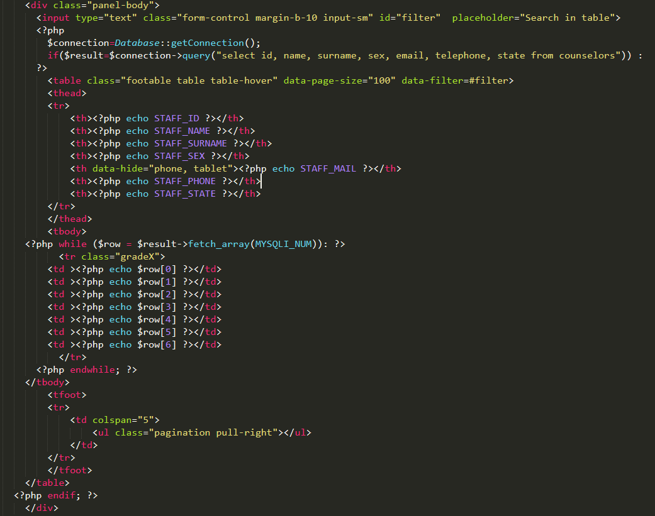

Come si può ben vedere, qui è presente la query per mostrare sul sito la lsita di consiglieri.

In seguito ho eseguito la gestione della traduzione legata alla pagina staff, dove vengono mostrati i dati.

Per eseguire la traduzione basta creare delle parole chiave che contengono il testo tradotto, vale sia per l’italiano e l’inglese.

Nell’immagine sottostante è mostrato il codice necessario per la traduzione, in un altro file php, in questo caso ‘it.php’ è immagazzinata tutta le parole chiave necessarie per la traduzione.

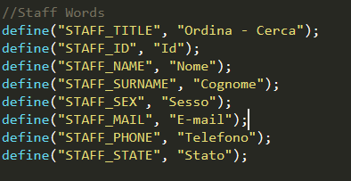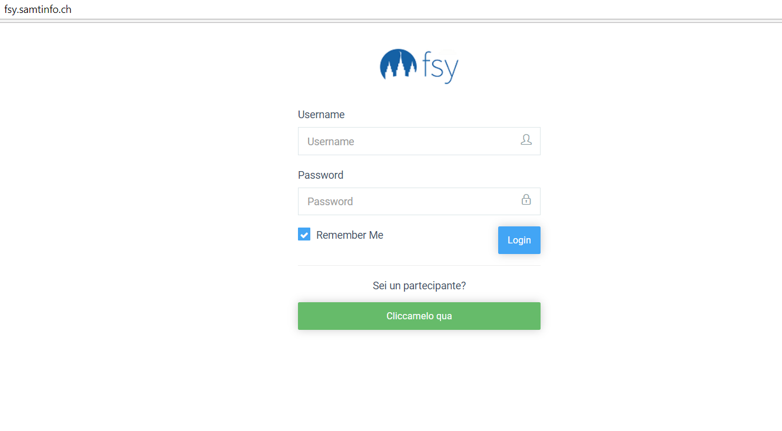

Infine, ho iniziato con la realizzazione della pagina di login del sito, già ’presente’ nel template. Non ho ancora realizzato la gestione del login, la parte in background

**Punto della situazione rispetto alla pianificazione**

Non ho ancora riscontrato dei ritardi, prosegue tutto come programmato.

**Programma di massima per la prossima lezione**

Continuare con l’implementazione del sito e realizzare la parte background appartenete al login.

**Problemi Riscontrati**

Il problema che è stato illustrato è quello illustrato qui sopra.